Phần 2:
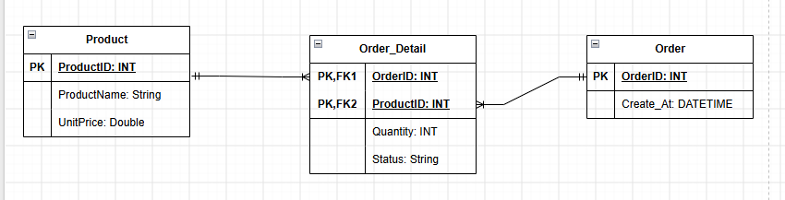
Phần 3:
Bảng dữ liệu ở mục 2 đang vi phạm tiêu chuẩn 1NF cụ thể ở bảng Order được thiết kế với một số thuộc tính không phụ thuộc vào khoá chính: ProductName1, ProductName2,customerName không phụ thuộc vào khoá chính(OrderID).
- Đề xuất giải pháp: Tạo thêm bảng chi tiết đơn hàng (Order_Detail) làm bảng trung gian liên kết và thể hiện rõ mối quan hệ nhiều nhiều giữ bảng sản phẩm (Product) và bảng đơn hàng (Order) . Bảng đơn hàng chỉ lưu thông tin về thời điểm tạo, còn bảng chi tiết đơn hàng (Order_Detail) lưu trữ mỗi đơn mua bao nhiêu, trạng thái đơn.
Phần 4:
Hệ thống phải hiển thị danh sách sản phẩm và phản hồi kết quả đặt hàng trong thời gian không quá 2 giây đối với ít nhất 95% yêu cầu trong điều kiện tải thông thường

Phần 5:
SRS rút gọn
1. Introduction – Giới thiệu
- 1.1 Purpose: Mục đích của tài liệu.
- 1.2 Scope: Phạm vi chức năng “Đặt hàng” của RikkeiMart-Lite.
- 1.3 Definitions: Có thể ghi ngắn các thuật ngữ: Product, Order, Order Detail, Customer.
2. Overall Description – Mô tả tổng quan
- 2.1 Product Perspective:
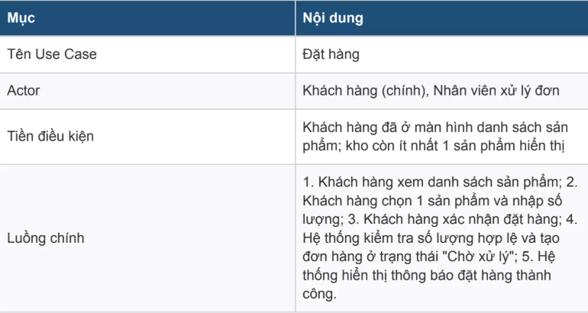
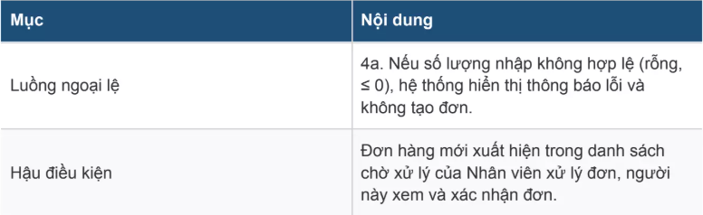
- 2.2 Product Functions: Tóm tắt chức năng:
  - Hiển thị danh sách sản phẩm.
  - Chọn sản phẩm và nhập số lượng.
  - Xác nhận đặt hàng.
  - Kiểm tra số lượng.
  - Tạo đơn hàng trạng thái “Chờ xử lý”.
  - Hiển thị thông báo thành công/lỗi.
- 2.3 User Classes: Khách hàng, Nhân viên xử lý đơn.
- 2.4 Constraints: Số lượng phải > 0; sản phẩm có productId duy nhất; một đơn có thể chứa nhiều sản phẩm.
3. Specific Requirements – Yêu cầu cụ thể
3.1 Functional Requirements
FR-01 – Đặt hàng:
Mô tả Use Case “Đặt hàng” gồm luồng chính và luồng ngoại lệ 4a.
FR-02 – Phản hồi đặt hàng:
Dùng REQ-01 đã viết lại theo chuẩn Verifiable.
3.2 User Interface Requirements
Đưa Wireframe màn hình Đặt hàng + bảng ánh xạ Use Case → UI Element.
Ví dụ:
Bước Use Case | UI Element
1. Xem danh sách sản phẩm | Product List
2. Chọn sản phẩm, nhập số lượng | Product Selector + Quantity Input
3. Xác nhận đặt hàng | Confirm Order Button
4. Kiểm tra và tạo đơn | Validation/Processing
5. Thông báo kết quả | Result/Feedback Area
3.3 Database Requirements
ORDER_DETAIL giải quyết trường hợp một đơn có nhiều sản phẩm, mỗi sản phẩm có số lượng riêng.
3.4 Data Normalization
Viết ngắn phần lỗi 1NF:
Bảng dữ liệu ban đầu vi phạm chuẩn 1NF do sử dụng các thuộc tính lặp productName1, productName2 để lưu nhiều sản phẩm trong cùng một đơn hàng. Cấu trúc này không mở rộng được khi một đơn có nhiều hơn hai sản phẩm và gây ra giá trị rỗng như ở ORD-02. Để khắc phục, thông tin sản phẩm trong đơn được tách thành bảng ORDER_DETAIL, mỗi dòng biểu diễn một sản phẩm thuộc một đơn hàng. Thiết kế này loại bỏ nhóm thuộc tính lặp và hỗ trợ một đơn hàng chứa nhiều sản phẩm với số lượng khác nhau.
3.5 Non-functional Requirement
Đưa REQ-01 đã sửa vào đây, ví dụ:
NFR-01: Hệ thống phải hiển thị danh sách sản phẩm và phản hồi kết quả đặt hàng trong thời gian không quá 2 giây đối với ít nhất 95% yêu cầu trong điều kiện tải thông thường.

